Az Európai Parlament Edmundo González Urrutia és María Corina Machado előtt tiszteleg
Roberta Metsola, az EP elnöke kedden Strasbourgban ünnepélyes keretek között átadta a 2024. évi Szaharov-díjat Edmundo González Urrutia és María Corina Machado venezuelai ellenzékieknek.
Metsola elnök a 2024. évi gondolatszabadságért járó Szaharov-díj díjátadó ünnepségén elmondta: „Edmundo González Urrutia és María Corina Machado az igazság, a demokrácia és a jogállamiság érdekében tett erőfeszítéseik során bátran kiállnak azon értékek mellett, amelyeket venezuelaiak milliói és az Európai Parlament is oly nagyra tartanak. Ez a díj nem csupán elismerés, hanem egyben emlékeztető is arra, hogy a szabadságért folytatott küzdelem soha nem hiábavaló. Venezuela jövője a venezuelai embereké, és az Európai Parlament büszkén kiáll mellettük.”
María Corina Machadót, akit az ünnepségen lánya, Ana Corina Sosa képviselt, az Egyesült Demokratikus Platform nevében 2023-ban ellenzéki jelöltként választották meg a venezuelai elnöki tisztségre, mielőtt a kormány által ellenőrzött Nemzeti Választási Tanács kizárta volna.
Edmundo González Urrutia diplomata és politikus, aki a kizárt Machadót követte a fő ellenzéki jelölti szerepben, elítélte a 2024. júliusi elnökválasztás hivatalos eredményeinek kihirdetésének elmulasztását, és vitatta Nicolás Maduro kikiáltott győzelmét. Miután 2024 szeptemberében elfogatóparancsot adtak ki ellene, elhagyta Venezuelát, és Spanyolországban kapott menedéket.
González Urrutia az EP-képviselőknek elmondta: „Inkább előbb, mint utóbb, országunk a népünk által meghatározott irányba fog fordulni. A mostani visszaélések és erőszak csak ügyetlen kísérlet arra, hogy elodázzák azt, ami elkerülhetetlen”. „Egyetlen erőszakra épülő kormány sem stabil,” - mondta González Urrutia, hangsúlyozva, hogy a venezuelaiak, a rezsim mostani és volt támogatói is „a szabadság, a demokrácia és a mindannyiunk közötti megértés útján akarnak haladni".
Venezuela megválasztott elnöke szerint a Szaharov-díj megerősíti a párbeszéd iránti elkötelezettségét, és a világ demokratáinak egységét jelképezi, akiknek „ma nagyobb szükségük van egymásra, mint valaha”. Végezetül kijelentette, hogy „Venezuela harca a szabadságért és a demokráciáért az egész világ harca ezekért az értékekért”.
María Corina Machado a távolból, online tett felszólalásában elítélte, hogy „negyed évszázadon keresztül megpróbáltak megosztani, meggyengíteni és leigázni minket (...). Gyűlöletet prédikálva megpróbáltak minket egymás ellen uszítani, embereket emberek ellen; megosztani minket gazdagok és szegények, baloldaliak és jobboldaliak, fehérek és feketék között, azok között, akik elmennek és azok között, akik maradnak, és vallási meggyőződések között is”.
„Minden demokratikus intézményt le akartak rombolni, a független igazságszolgáltatástól kezdve a népszavazásig. A korrupt és bűnöző rezsim megfojtotta a gazdaságot, a történelem legsúlyosabb hiperinflációját idézte elő, és milliókat tett a politikai lojalitáshoz kötött állami segélyek függőivé, méltóság és jövő nélkül,” - tette hozzá. „Venezuela azonban reagált,” - mondta Machado, kiemelve, hogy a július 28-i elnökválasztás egy megállíthatatlan, valódi változás kezdetét jelentette, amely túlmutat a mostani időn és Venezuela határain. „Tudjuk, hogy sikerülni fog (...); Venezuela győzelme az egész emberiség győzelme lesz,” - zárta beszédét, és köszönetet mondott az Európai Parlamentnek „amiért bizonyította, hogy nem vagyunk egyedül.”
Az Európai Parlament 2024. szeptember 19-én elfogadott állásfoglalásában González Urrutiát Venezuela legitim és demokratikusan megválasztott elnökeként, María Corina Machadót pedig az ország demokratikus erőinek vezetőjeként ismerte el. A képviselők szerint a nemzetközi választási megfigyelő missziók jelentései világossá tették, hogy a venezuelai elnökválasztás nem felelt meg a választási integritás nemzetközi normáinak.
Korábban, 2024 februárjában az Európai Parlament sürgette a tagállamokat, hogy tartsák fenn a Maduro-rezsimmel szemben bevezetett szankciókat, és fokozzák azokat mindaddig, amíg a rezsim a barbadosi megállapodással összhangban egyértelműen és tartósan nem kötelezi el magát az alapvető demokratikus normák, a jogállamiság és az emberi jogok betartása mellett.
2023 júliusában az Európai Parlament határozottan elítélte a venezuelai rezsim önkényes és alkotmányellenes döntését, amely megakadályozta, hogy olyan prominens politikai ellenzéki személyiségek, mint María Corina Machado, Leopoldo López, Henrique Capriles és Freddy Superlano elinduljanak a 2024-es választásokon.
Az ünnepségről készült felvételeket itt megnézheti.
Háttér
A gondolatszabadságért járó Szaharov-díjat az Európai Parlament 1988-ban alapította. Az Andrej Szaharov szovjet tudósról és politikai disszidensről elnevezett díjjal évről évre olyan személyeket és szervezeteket tüntet ki, akik, illetve amelyek sokat tettek az emberi jogok és az alapvető szabadságok védelméért, különösen a véleménynyilvánítás szabadsága, a kisebbségi jogok védelme, a nemzetközi jog tiszteletben tartása, a demokrácia fejlesztése és a jogállamiság védelme érdekében.
Sajtókapcsolat:
- Zalán Eszter, sajtóreferens
- +32 228 40081 (BXL)
- eszter.zalan@europarl.europa.eu
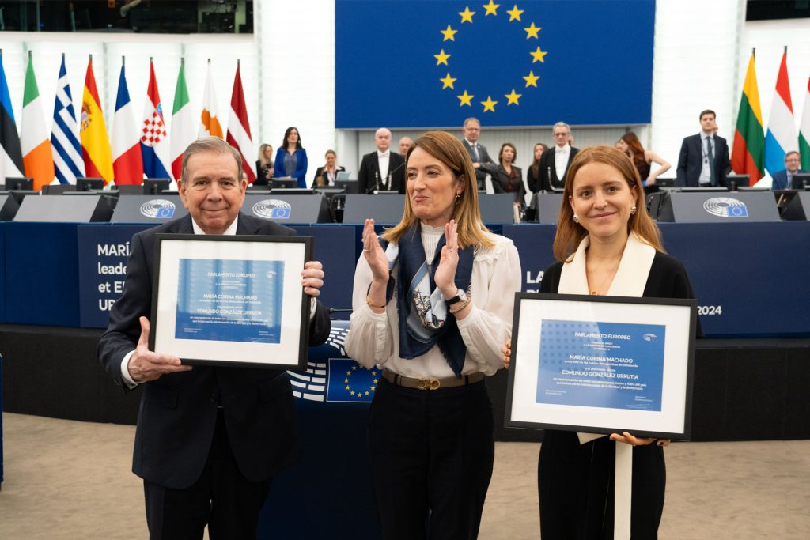 | © EP
Eredeti tartalom: Európai Parlament Magyarországi Kapcsolattartó Irodája
Továbbította: Helló Sajtó! Üzleti Sajtószolgálat
Ez a sajtóközlemény a következő linken érhető el:

